Soru 1  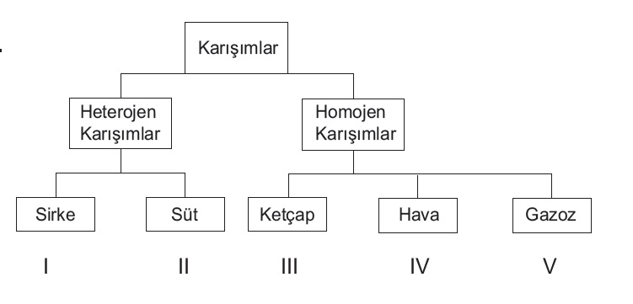  Yukarıdaki madde sınıflandırılmasına ait şemada verilen örneklerde hangi ikisi yer değiştirirse hata giderilmiş olur?  A) I ve III  B) I ve IV  C) II ve III  D) II ve IV  E) I ve V  Soru 2  X : Kaynama noktası saf çözücününkinden büyüktür.  Y : En az iki saf maddenin belirli oranda birleşmesiyle oluşur.  Z : İki metalin eritilip karıştırılmasıyla oluşan homojen bir karışımdır.  X, Y, Z maddeleri ile ilgili yukarıdaki bilgiler verilmiştir.  Bu bilgilere göre X, Y, Z maddelerinin sınıflandırılması aşağıdakilerden hangisinde doğru verilmiştir?  X Y Z  A) Bileşik Çözelti Alaşım  B) Çözelti Alaşım Bileşik  C) Alaşım Çözelti Bileşik  D) Çözelti Bileşik Alaşım  E) Bileşik Alaşım Çözelti  Soru 3  I. Katı - Sıvı  II. Sıvı - Sıvı  III. Gaz - Gaz  Yukarıda fiziksel halleri verilen maddelerin karıştırılması sonucu oluşan karışımlardan hangisi kesinlikle çözeltidir?  A) Yalnız I  B) Yalnız II  C) Yalnız III  D) I ve II  E) I ve III  Soru 4  Çözünme olayı ile ilgili olarak ;  I. Saf suyun çözücü olarak kullanıldığı çözünmelere hidratasyon denir.  II. Sudan farklı çözücülerin kullanıldığı çözünmelere solvatasyon denir.  III. Katıların suda çözünmesi genellikle endotermiktir.  yargılarından hangileri doğrudur?  A) Yalnız I  B) Yalnız II  C) I ve II  D) I ve III  E) I, II ve III  Soru 5  I. H₂O - CCl₄  II. I₂ - H₂O  III. CO₂ - CH₄  IV. H₂O - NH₃  Yukarıda verilen madde çiftlerinden hangileri çözelti oluşturur?  A) I ve II.  B) I ve III.  C) I ve IV.  D) II ve IV.  E) III ve IV. | Soru 6  I. Elektriği ileten çözeltiler elektrolit çözeltilerdir.  II. Asit, baz ve tuz çözeltileri elektrolittir.  III. Suda moleküler halde çözünen maddelerin çözeltileri elektrolittir.  Çözeltilerle ilgili yukarıda verilen ifadelerden hangileri doğrudur?  A) Yalnız I  B) Yalnız II  C) Yalnız III  D) I ve II  E) I ve III  Soru 7Aşağıda verilen maddelerden hangisinin karşısında verilen çözücüde daha iyi çözünmesi beklenir?  Madde Çözücü  A) CO₂ CS₂  B) NH₃ H₂O  C) C₆ H₆ CCl₄  D) I₂ CCl₄  E) H₂S H₂O  Soru 8  I. Çözeltide çözüneni az çözücüsü çok olan çözelti  II. Kaynama noktası çözücüsünden az olan çözelti  III. Donma noktası çözücüsünden düşük olan çözelti  Yukarıda verilen elektrolit çözeltilerden hangisi elektriği en iyi iletir?  A) Yalnız I  B) Yalnız II  C) Yalnız III  D) I ve II  E) I ve III  Soru 9  Aşağıda verilen maddelerin hangisinin karşısında verilen çözücüde çözünmesi beklenmez?  (H:1, O:8, F:9, C:12, S:16, P:15, N:7)  Çözücü Madde  A) H₂O C₆H₆  B) HF H₂O  C) H₂O PH₃  D) SF₂ NH₃  E) CO₂ CH₄  Soru 10  Çözüneni şeker, çözücüsü su olan doymamış çözelti ilgili olarak aşağıdakilerden hangisi doğrudur?  A) Elektriği iletir.  B) Homojen bir karışımdır.  C) İyonlarına ayrışır.  D) Moleküler halde çözünmez.  E) Kaynama noktası sabittir.
CEVAPLAR: 1-A 2-D 3-C 4-E 5-E 6-D 7-B 8-C 9-A 10-B

